Затверджено
Наказ Міністерства економічного розвитку і торгівлі України
15.09.2014 № 1106

РІЧНИЙ ПЛАН ЗАКУПІВЕЛЬ

на 2015 рік
Ніжинський міський Будинок культури
ідентифікаційний код - 36555446

Предмет закупівлі | Код КЕКВ (для бюджетних коштів) | Очікувана вартість предмета закупівлі | Процедура закупівлі | Орієнтовний початок проведення процедури закупівлі | Примітки
35.30.1 – Пара та гаряча вода; постачання пари та гарячої води | 2271 | 140 000,00 грн. (сто сорок тисяч грн.00 коп.), в т.ч. ПДВ – 23 333,33 грн. | Переговорна процедура закупівлі | Лютий 2015 р. | -

Затверджений рішенням комітету з конкурсних торгів від 11.02.2015р. № 01
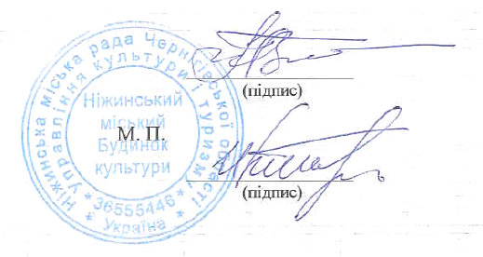

Голова комітету з конкурсних торгів Т.І.Войтенко

Секретар комітету з конкурсних торгів І.П.Литвинець

